Môn :Toán Lớp: 1
Tên bài học: DỤNG CỤ GẤP ÁO (tiết 3)
Tiết: 7
Thời gian thực hiện: 23/9/2024

I. YÊU CẦU CẦN ĐẠT (của bài học STEM)
– Nhận biết và thực hiện được việc lắp ghép, xếp hình gắn với sử dụng bộ đồ dùng học tập cá nhân hoặc vật thật (ghép các hình chữ nhật thành dụng cụ gấp áo có hình chữ nhật).
– Nêu được sự cần thiết và làm được một số việc phù hợp để sắp xếp đồ dùng cá nhân, nhà ở gọn gàng, ngăn nắp (cần xếp quần áo cho gọn);
– Nêu được tên một số công cụ (kéo, thước, bút, băng dính…) vật liệu (giấy bìa cứng,…), sử dụng được vật liệu sẵn có để thực hiện được các bước trong thực hành tạo ra dụng cụ gấp áo (bìa cứng, băng dính, kéo, …) và biết cách sử dụng công cụ phù hợp với vật liệu và an toàn.
- Lồng ghép HĐTN STEM: Cửa sổ đổi màu: Nhận dạng được hình vuông, hình chữ nhật thông qua việc sử dụng vật thật. Nhận biết và thực hiện được việc lắp ghép, xếp hình gắn với sử dụng vật thật.
– Hợp tác được với các thành viên trong nhóm khi thực hiện các nhiệm vụ học tập.
– Mạnh dạn trao đổi ý kiến của mình, tôn trọng và lắng nghe ý kiến của người khác, trung thực trong đánh giá sản phẩm nhóm mình và nhóm bạn.
– Giữ gìn tốt vệ sinh lớp học, có ý thức bảo quản vật liệu và đồ dùng học tập khi tham gia hoạt động thực hành làm sản phẩm.
II. Đồ dùng dạy học
1. Chuẩn bị của giáo viên
– Các phiếu đánh giá (phụ lục);
– Một bản mẫu dụng cụ gấp áo (giáo viên tự làm).
– Nguyên vật liệu giáo viên chuẩn bị cho một nhóm học sinh:
STT | Thiết bị/Học liệu | Số lượng | Hình ảnh minh hoạ
1 | Bìa các tông mỏng/bìa rôki  - 2 tấm 20cm x 50 cm  - 2 tấm 20cm x 25 cm | 1 bộ/nhóm | 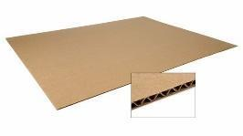
2 | Băng dính | 1 | 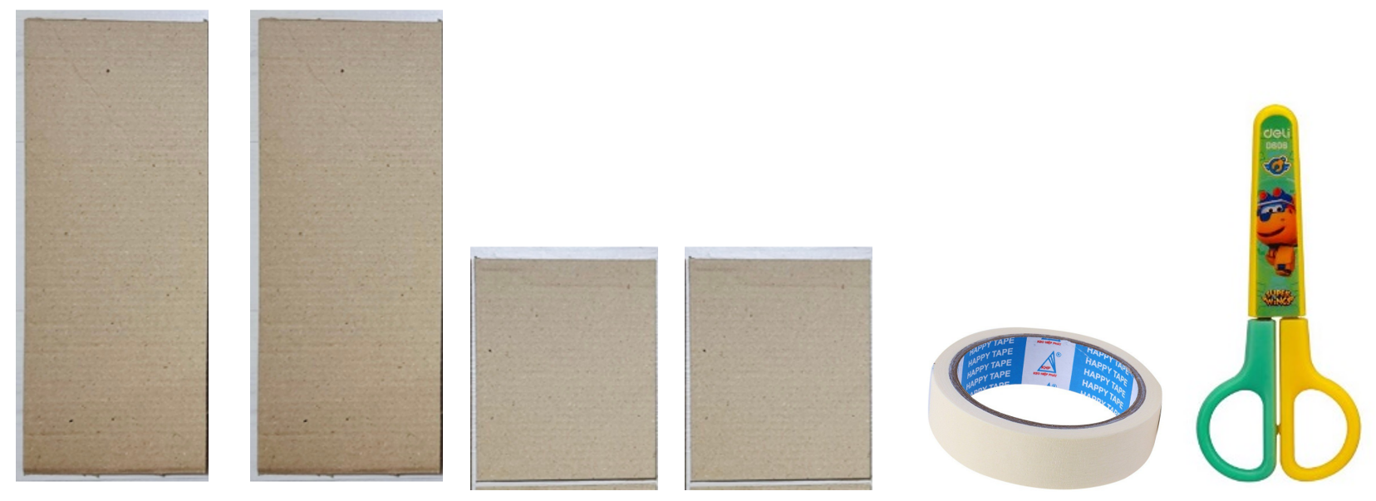
2. Chuẩn bị của học sinh
– Giao cho mỗi nhóm học sinh tự chuẩn bị một số nguyên vật liệu như sau:
STT | Thiết bị/Học liệu | Số lượng | Hình ảnh minh hoạ
1 | Kéo | 1
2 | Áo thun cá nhân | 1 | 
3 | Bộ Thực hành Toán (Bộ hình phẳng) | 1
III. Các hoạt động dạy học chủ yếu
TG | Hoạt động của GV | Hoạt động của HS
10’  25’ | 1.Lồng ghép HĐTN STEM  Hoạt động Mở đầu (Xác định vấn đề)  Tổ chức hoạt động  - Khởi động  – Học sinh nghe Câu chuyện STEM về rèm cửa sổ ở sách HS trang 32.  – Học sinh quan sát hình 1 trong sách HS trang 32 và tiếp nhận câu hỏi: “Chọn rèm cửa như thế nào để giảm bớt ánh sáng?”  - Giao nhiệm vụ  – Giáo viên yêu cầu học sinh đọc to các tiêu chí của sản phẩm Cửa sổ đổi màu ở phần Thử thách STEM trong sách HS trang 33 và giải thích cho học sinh hiểu rõ (nếu cần).  Trải nghiệm STEM  - Mục tiêu  – Nhận biết được hình dạng của khung cửa sổ thường có các hình hình học quen thuộc.  – Nhận biết được tính giúp giảm sáng của bìa nhựa trong có màu; một cách tạo ra màu mới từ hai màu ban đầu; đặc điểm của vật liệu băng gai dính.  - Tổ chức hoạt động Khám phá khung cửa sổ  – Học sinh quan sát Hình 2 ở trang 33 trong sách HS và nêu hình dạng của các khung cửa sổ (a.hình vuông, b.hình tròn, c.hình tam giác, d.hình chữ nhật).  – Học sinh được giáo viên nhận xét câu trả lời và có thể được giáo viên hỏi thêm về hình dáng cửa sổ nhà mình  2. Hoạt động 3: Luyện tập và vận dụng  - Mục tiêu  – Làm được dụng cụ gấp áo từ các vật liệu được giáo viên chuẩn bị, theo các tiêu chí đã được đưa ra và dùng dụng cụ gấp áo để gấp nhanh một số áo ngắn.  – Đánh giá được các tiêu chí mà sản phẩm dụng cụ gấp áo đã đạt được và đánh giá được mức độ hợp tác của các thành viên trong nhóm.  - Tổ chức hoạt động  a) Đề xuất và lựa chọn giải pháp  - Em làm gì  – Học sinh được quan sát một dụng cụ gấp áo do giáo viên chuẩn bị sẵn như hình 7 (trang 22 trong sách HS) và trả lời các câu hỏi định hướng trong sách để tìm hiểu về hình dạng, vật liệu, các bộ phận, số lượng, cách gắn các bộ phận của dụng cụ gấp áo với nhau.  – Học sinh cũng được cho quan sát cách sử dụng dụng cụ này để gấp áo (do giáo viên làm mẫu hoặc xem 1 đoạn video minh họa cách sử dụng) theo gợi ý ở hình 8 (trang 22 trong sách HS).  – Học sinh tiếp tục tìm cách trả lời các câu hỏi ứng với hình minh họa 9 (trang 23 trong sách HS) để xác định cách ghép các tấm bìa hình chữ nhật và các vị trí cần dán băng dính.  - Em làm như thế nào?  – Học sinh dựa vào các gợi ý dẫn dắt (trang 23, sách HS) để hình thành tiến trình các bước làm sản phẩm.  b) Chế tạo mẫu, thử nghiệm và đánh giá  - Em tạo sản phẩm  – Mỗi nhóm nhận các nguyên vật liệu là 4 tấm bìa các-tông, băng dính và kéo, phân công nhiệm vụ và cùng nhau làm dụng cụ gấp áo của nhóm.  – Trong khi học sinh làm sản phẩm, giáo viên nhắc nhở các nhóm giữ vệ sinh, cẩn thận khi sử dụng kéo, kiểm tra dụng cụ gấp áo của nhóm thực hiện đã đúng yêu cầu hay chưa (nếu chưa thì cần điều chỉnh những gì).  - Em kiểm tra  – Học sinh kiểm tra sản phẩm bằng cách dùng dụng cụ gấp áo để xoay đầu, mình, tay, chân, và biểu diễn một số tư thế của người khi đang vận động.  – Học sinh đánh dấu vào Phiếu kiểm tra tiêu chí sản phẩm (Phụ lục) để đánh giá các tiêu chí đã thỏa mãn.  c) Chia sẻ, thảo luận và điều chỉnh  - Em trình diễn  – Sau khi các nhóm hoàn thành dụng cụ gấp áo, học sinh được đề nghị lần lượt cử đại diện nhóm lên trước lớp giới thiệu sản phẩm do nhóm thực hiện, đồng thời nêu cách sử dụng dụng cụ gấp áo là để gấp áo nhanh và đều, đồng thời biểu diễn gấp áo thi đua giữa các nhóm.  – Giáo viên tuyên dương các nhóm có sản phẩm đạt đủ các tiêu chí, khích lệ các nhóm có khó khăn hay có kết quả còn hạn chế, cho các nhóm này nêu những chỗ cần điều chỉnh (nếu có).  – Giáo viên tổ chức cho các nhóm tự đánh giá (phiếu đánh giá sự hợp tác).  - Cải tiến-sáng tạo  – Giáo viên gợi ý hướng cải tiến - sáng tạo: dán băng dính ở cả hai mặt để dụng cụ chắc chắn hơn; cùng bố mẹ tìm cách gấp những chiếc áo lớn.  – Giáo viên có thể giới thiệu một vài thông tin về máy gấp áo tự động như thông tin được gợi ý trong mục STEM và cuộc sống ở sách HS trang 24.  IV. Phụ lục  1. Phiếu kiểm tra tiêu chí sản phẩm dụng cụ gấp áo  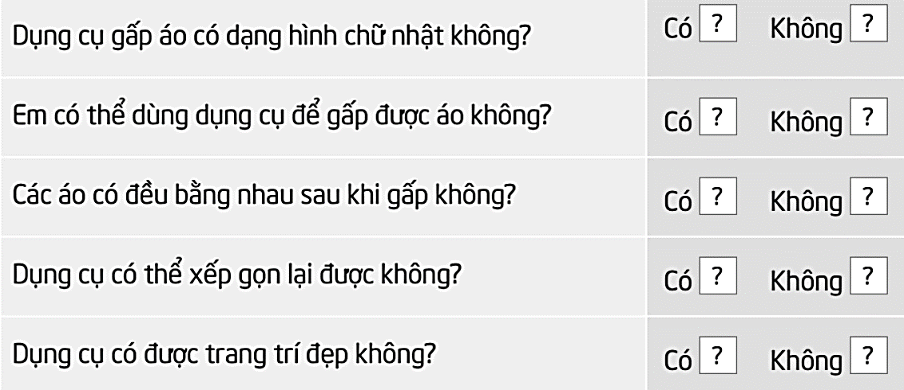  2. Phiếu đánh giá sự hợp tác  Em muốn cảm ơn các bạn cùng em làm dụng cụ gấp áo.  Em tô màu Tặng cho bạn | - HS lắng nghe  - HS thực hiện  - HS quan sát và trả lời  - HS quan sát và trả lời  - HS trả lời  - HS theo dõi

IV. ĐIỀU CHỈNH SAU BÀI DẠY: (Nếu có)
………………………………………………………………………………………………………………………………………………………………………………………………………………………………………………………………………………

